**借助校际网络同步教学平台，**

**提升网络教研时效**



**滨海新区大港教师进修学校 李春燕**

**借助校际网络同步教学平台，提升网络教研时效**

【**摘要**】网络教研作为一种促进教师专业发展的新型教研模式，以其跨时空性、主动性、交互性、便利性等特点，近年来在全国各地都得到了认可。而天津市校际网络同步教学项目的实施正是通过网络直播的应用，加强网络教研的时效，打破地域和空间的界限，专家对教师的指导以及教师间的学习与交流可以更广泛、更及时、更便捷，促进一线教师的专业化发展。笔者作为区域校际网络同步教学项目管理员，从网络教研的必要性、校际网络同步教学平台概述，结合几个基于项目平台的创新应用实践活动，谈一谈校际网络同步教学平台对提升网络教研时效的作用和应用过程中存在的问题及对策。

【**关键字**】网络教研，校际网络同步教学平台

**一、网络教研的必要性**

教学研究是教师专业能力成长的重要手段，是教师学习实践和反思的最佳途径。随着课改的不断深入，教师对教学研究的针对性、互动性、广泛性要求越来越高，新老教师间的教研协作与成果共享也越来越迫切。传统教研活动由于受地域、时间、经费等因素的限制，参与面小、时间短、活动次数少，已经远远不能满足广大教师对课改实施及发展的需要。随之以网络为载体的信息技术发展突飞猛进，国家三通两平台的建设实施，各类专业教育网站资源异常丰富，移动APP应用功能日益完善，利用网络学习，已经成为老师们学习和工作的重要方式，也为教学研究、教育科研的常态化开展提供了新的条件和路径。网络教研应运而生，成为引领教师专业成长的有效途径之一。

这种虚拟形态的网络教研和我们传统物理形态的实际教研是一种互补、共生、整合的关系，二者紧密结合，线上线下相辅相成，拓展教师交流研讨的渠道，消除地理环境和行政区划所带来的限制，促进教育均衡，实现泛在的教学研究。前者是后者的补充、拓展、扩大、提升、盈利（省钱）。随着教师信息技术应用水平的逐渐提高，各区域教育信息化软硬件建设水平的提升，使得网络教研也充分具备了现实的条件。那么，如何依托网络化平台发挥其“动态”、跨时空、多向互动的独特优势，开展有效的教学研究活动，促进中小学教师的专业发展是需要我们思考和实践的方向 。

**二、校际网络同步教学项目概述**

校际网络同步教学项目是借助音视频实时互动技术，使身处不同地理位置的师生同上一堂课，从而扩大优质教育资源覆盖面，其宗旨在于促进教育资源均衡发展，让优质教育资源在各区域各学校间互通互联，进而提升教师教学水平，缩小城乡教育差距。[1]

项目首批在在我市公办中小学和幼儿园672个单位、投入建设772个点音视频实时互动端，开展自动录播、微课程制作、网络同步教研等应用服务体系建设。全市目前部署优质资源输出类学校100所,其中滨海新区11所（建设1间功能教室和1套移动工作站），教育基础相对薄弱的学校572所（建设1间功能教室）滨海新区85所。平台既可满足常规录播功能需求（录播+点播+直播+导播），又可实现音视频实时互动（用于互动教学、教研活动、小型会议等）和通过统一的监管系统管理。

其网络教研类模块包括：

（一） 集体备课：在线邀请人员发起备课活动，上传参考资料，通过音视频实时互动引擎交流备课内容，备课后上传备课成果并更新。

（二） 评课议课：创建多维度的评课指标，用于实时点评正在进行中的在线授课活动，评课者进行文字交流、按照评课指标评分并实时统计，评价数据与录制的视频关联并保存。

（三） 实时观摩：通过网络实时查看当前正在进行的录播教室的音视频互动教学的实际情况。

根据常态化教研活动总结出一套互动教研的主要操作步骤（见表1）和应用流程（见图2）。

表1网络协作教研操作步骤

|  |  |
| --- | --- |
| 备课前 | 管理员及有权限的教师发起在线集体备课活动。  按照课表计划，选定学校、教室、主备教师和参与者发起备课。  发起备课时，上传教学设计、课件等相关资源供参与者在线浏览、讨论或编辑。 |
| 备课中 | 发起方教室、协同方教室和PC终端都能够同时加入在线备课活动。  主备教师和参与者进行实时的音视频互动交流。  主备教师及经授权的参与者上传多个文档并切换演示。  主备教师及经授权的参与者在虚拟白板上手写、绘图或输入文字。  参与者之间进行文本和语音即时交流，针对教学方案进行讨论。  教研活动的管理人员全程隐身观摩备课活动。 |
| 备课后 | 备课活动结束后，上传备课成果，全体参与者能够看到备课的全部内容，包括视频录像和交互内容。  对已完成的备课活动进行评价和评分。 |

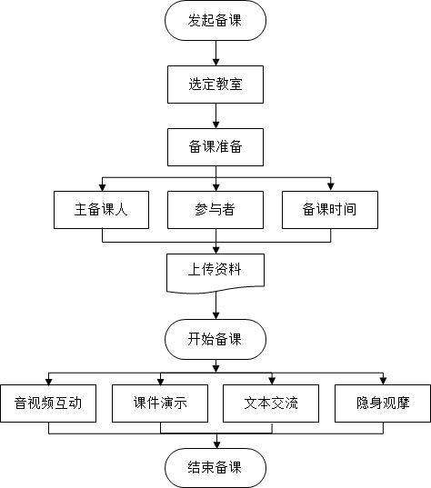

图2网络协作教研应用流程

**三、借助校际网络同步教学平台，提升网络教研时效**

现阶段网络教研的主要实现形式有：博客、维客、moodle平台、教学资源网站（如国家教育资源公共服务平台、天津市基础教育网络教研平台）、校际网络同步教学平台等。每种应用都有其独特的教研优势和作用，同时也会存在应用的不足。

基于校际网络同步教学平台的网络教研主要是通过音视频观摩、互动的方式，让参与教研的教师在电脑前即可完成相关教研活动，而不需要亲临教学现场，节约时间和空间的同时，也提高了教研活动开展的效率；此外，其可间接辅助传统教研活动，在授课场地、教研人员时间安排等存在问题时，利用远程观摩实时授课过程并结合现场教研得出的意见，可有效提高教研活动的实效性。

下面笔者结合几个利用项目平台开展网络教研创新应用的实践活动,介绍这种校际网络同步直播、互动的研修方式，在提高教研时效方面体现出的优势。

**（一）方便快捷，省时高效**

应用校际网络同步教学平台开展网络协作教研，全区教师线上观摩的形式，有效解决了多方教研空间、时间、场地等问题，一线教师，尤其是农村教师可以不再为“没有培训机会”、“交通不便”等问题发愁，只要有一台能够上网的电脑，即可实时同步观看名师教学、专题讲座、网络培训等全过程，还能随时与专家、与同行研讨交流、合作学习，在交流共享中相互影响，共同提高。

如2016年滨海新区大港信息技术中心借助校际网络同步教学平台开展小学信息技术与学科整合优质课评比听评课活动。大港沙井子学校地处偏远农村，该校有遴选出来参评市级评审的三节整合课，信息中心邀请各学科教研员把关，指导，并充分利用校际网络同步教学平台，开展远程听评课教研活动。沙井子学校作为发起教室网络直播三堂课，评委专家在本校协同教室远程听课，活动中画面声音传输流畅、清晰度高，设备跟踪也比较灵敏，基本展现出了课堂的全过程。课后双方互动议课，学科专家针对课程做了专业指导，区域内部分学校也全程参与了线上同步观摩。此次活动的组织，不仅对课程的指导有实效，也让学校授课教师、学科教研组都能有所获有所悟，同时节省了双边时间，提高了双边的工作效率。

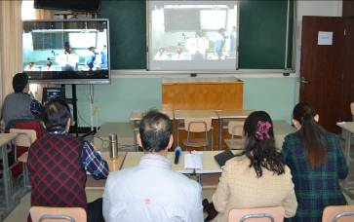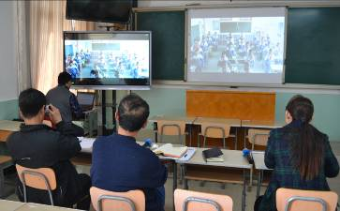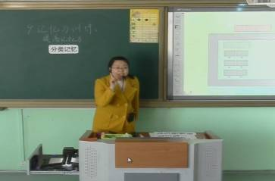

图3：网络直播听评课活动

**（二）跨越时空，合作共享**

通过校际网络同步直播、互动，打破了空间距离的限制，这种"面对面”的实时讨论与交流，增强了教研的直观效果，将单纯的推送或观看变为合作共享，最大范围最大限度的发挥“同伴互助”、“专家引领”的作用。教研室、学科专家可以指导网上教研，优质资源学校充分发挥自身优势和教育资源优势，把最优秀的教师、最好的教学成果通过网络传播到教育基础相对薄弱的学校,使他们的老师同样可以享受优质教学资源，学生同样可以接受高水平的教育，促进地区间的教育教学交流。

如2016年东丽区借助校际网络同步教学平台开展了小学网络教研系列活动，通过现场实时直播，让身在不同区域、学片的学科教师，线上同步进行教学观摩。活动吸引了全区47所小学的学科代表教师参加。活动分语、数、英(见图4)三个专场，每场均设有主会场和分会场，而且网络教研公开课后，两会场参加活动的各学科教师代表们都进行了形式多样的教学研讨和专题讲座。

图4东丽区小学网络教研-英语专场网络公开课、课后研讨互动和专题讲座

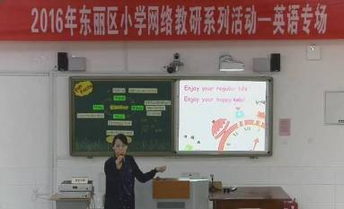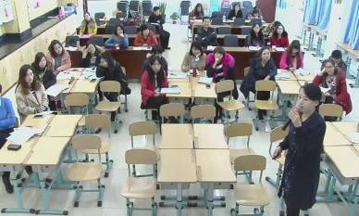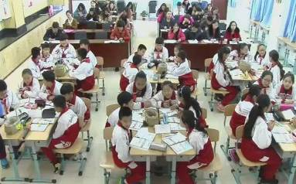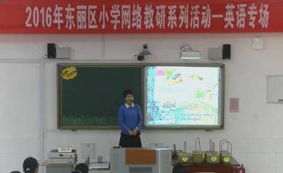

**网络公开课**

**专题讲座**

**教学研讨**

东丽区教育局更是精选各小学借助校际网络同步教学系统平台录制的精品课，将其上传至该平台优课资源模块，以供该区学校教师随时观摩学习。

此次网络教研系列活动充分利用平台的录播、直播、点播和资源优势，扩大参与度，增大受众面，提升教研效果，实现资源共建共享。

**（三）深度互动，群研聚力**

开展校际网络同步直播、互动教研突出体现了活动灵活性与交互性。这种“面对面”式的网络通讯手段，使得教研活动充分发挥多向互动作用，也让研究的层次更加深入。平台提供的在线文字交流功能，也为参与其中每一位老师畅所欲言，分享交流，增多了质疑交流的机会，较好地提高了校际间交流的深度；教研员老师、学科骨干教师的实时互动点评，更是凸显了业务引领的及时性、覆盖性。

如：宝坻区园所联动应用校际网络同步教学平台开展的《大班纸牌游戏材料的投放与指导》互动教研，活动以景苑幼儿园、刘辛庄幼儿园、原筑幼儿园三园联动，宝坻教研室网上教研指导，区域其他幼儿园网络观摩学习的形式展开。从教师游戏活动组织中的真实问题出发，引领教师在参与体验中感悟“实现开放性游戏材料价值最大化”的具体方法和注意问题。三个园所的教师在主持人引领下，分两次讨论并交流了“纸牌材料蕴含的价值和适合大班的游戏及玩法”，深入讨论了材料投放和后期指导中应注意的问题。

这种交流互动式的教研方式，既为三方参与的教师提供了深度思考、主动质疑，充分发表自己见解的时空与平台，拓展丰富了对研修主题的理解，收获了宝贵经验，同时也让网络同步观摩的园所，分享着研究的轨迹，实现思维的碰撞、理念的更迭，也助推教研组建设实现多赢。

基于校际网络同步教学平台的网络协作教研是一种全新的教研工作方式，所以也存在一些新问题。

（一）视音频信号传输问题，受限于网络带宽和设备的性能。画面或声音传输卡顿，设备跟踪不及时等等。随着国家三通两平台的建设，各个区域教育信息化软硬件系统的大力投入，保障网络带宽，提升设备性能也将日益改善。

（二）教师的参与性和适应性问题，受限于部分教师对校际网络协作教研的意义认识不足，不适应利用大屏幕和麦克风进行交流，缺乏积极参与和同伴互助的意识。基于此学校要建立网络环境下的科学、高效的校本教研制度，更新教师观念，组建学习共同体。积极整合各方面人员的力量包括教师个人、教师群体、专业人员，通过人际沟通、交流和分享各种学习资源，互相影响、互相促进，发挥群体动力作用。

（三）教研活动的组织和管理问题，受限于校际网络同步教学平台应用经验不足，各区各校都是“摸着石头过河”，再加上其跨时空，多群体互动的特点和要求，组织和管理活动的难度加大，如果某个环节安排不到位，就可能造成会场混乱。这就需要各级主管部门、各个学校完善配套校际网络同步教学平台的管理、应用保障制度和评价机制，发挥平台的技术优势，提高教研效率。

虽然基于校际网络同步教学平台开展网络教研有其内在的局限性，但不妨碍其作为教师专业发展、教研组与学校发展的又一助推器。各地各校依托该平台深入开展网络协作教研，让越来越多的老师们在校际网络平台上共聚一堂，进行“大交互”，实现资源的广泛共享，教学经验的相互交流借鉴，增强教师之间的学术探讨氛围，最终形成内容更丰富、逻辑更清晰、层次更高的教研成果，提升教研实效，促进教师专业发展。

【参考文献】

[1][优质教育资源互通互联推进天津同步教育新模式](http://www.tje.cn/show.jsp?classid=201604070902088063&informationid=201606281144350071&siteid=201604061603307643)[EB/OL].

http://www.tje.cn/list.jsp?classid=201604070859494612&curPage=4

[2]钟和军. 网络校本教研的实践模式与推进策略［J］.中国电化教育，2004,(10)

[3]尹雅楠. 虚拟教研平台的构建与探索[D]. 天津大学, 2011.  
[4]肖正德. 网络教研:一种促进教师专业发展的新型教研模式[J]. 现代远距离教育, 2007(1):36-38.

[5]立足常态同步教学打造高效天津课堂[EB/OL].

http://www.tje.cn/list.jsp?classid=20160407085949461